návrh změny základního předpisu čns
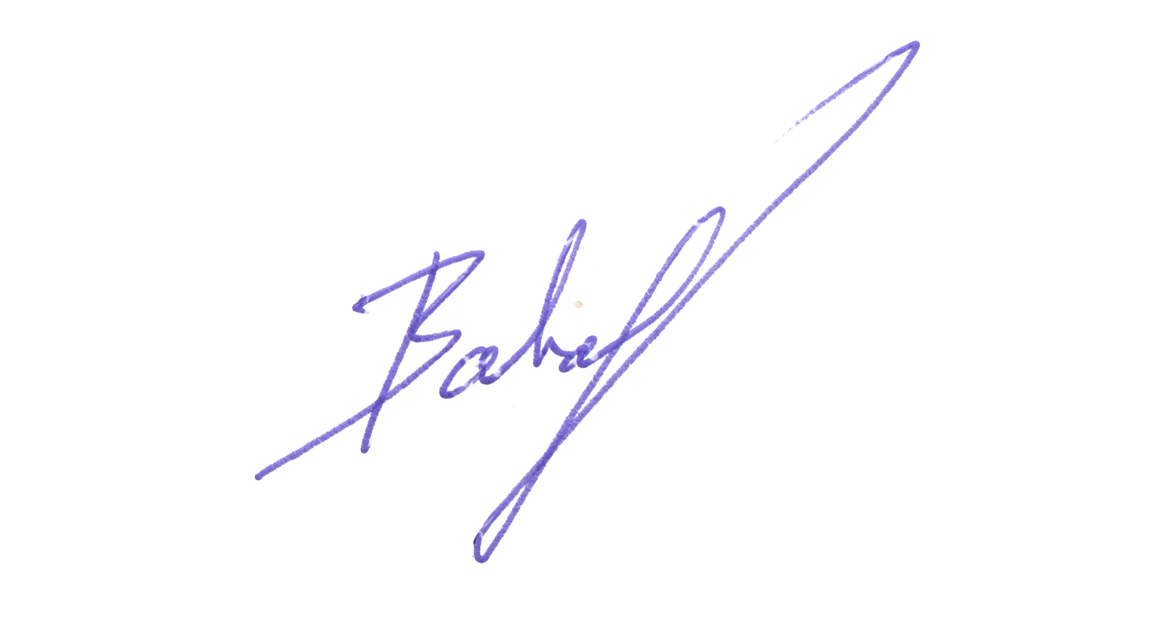
PŘEDKLADATEL
Název oddílu/KNS/orgánu ČNS |  | KR ČNS
Adresa |  | Zátopkova 100/2
Okres, kraj |  | Praha 6
Za předkladatele
Datum a místo | Jméno oprávněné osoby |  | Podpis oprávněné osoby a razítko oddílu*
1.1.2025 | Vojtěch Bartovský
*) U KNS a orgánů ČNS není razítko vyžadováno.
V souladu se Stanovami ČNS oprávněný předkladatel předkládá níže uvedený návrh na změnu základního předpisu ČNS. Jeden návrh může obsahovat změnu více článků jednoho předpisu, ale pouze těch, do kterých navržená změna zasahuje. V opačném případě musí být každý navrženou změnou dotčený článek předkládán samostatně.
NÁVRH ZMĚNY – 1. KOLO
Název základního předpisu * | Stanovy | Soutěžní řád | Pravidla | Disciplinární řád
Změna (vyplňuje předkladatel)
stávající text dotčeného článku (vč. číslování a odrážek):
4.9.4 Pro postihování porušování vnitřního řádu svazu se jako odborná komise zřizuje disciplinární komise. Členství v disciplinární komisi není slučitelné s členstvím ve výkonném výboru a kontrolní komisi.

navržený nový text dotčeného článku (vč. číslování a odrážek):
4.9.4 Postihování pochybení:
a) rozhodčích spadá do kompetence Komise rozhodčích,
b) ve věcech porušování vnitřního řádu svazu náleží Disciplinární komisi, která se pro tyto účely zřizuje. Členství v Disciplinární komisi není slučitelné s členstvím ve Výkonném výboru a Kontrolní komisi.

zdůvodnění návrhu:
Komise rozhodčích je toho názoru, že trestáním pochybení rozhodčích by měla být pověřena primárně KR, která je znalá problematiky práce rozhodčích. Ve zvláště závažných případech může KR postoupit vyšetření pochybení DK.
Doporučení VV ČNS
Tento návrh projednal VV ČNS dne 25.01.2025 a nedoporučuje jej VH ke schválení. Obdobnou problematiku řeší návrh „14_VH2025_STANOVY_DK14“, který VV ČNS podpořil, neboť ho považuje z hlediska mechanismu volby za vhodnější. Návrh úpravy článku 4.3.24 je v kontradikci s citovaným návrhem č. 14.

